***VА група***

***Работно място 1. ПОЛУЧАВАНЕ И СВОЙСТВА НА АМОНЯК***

**1.Разпространение, значение, употреба:**

Амонякът е водородно съединение на азота. Отделя се в околната среда при производство на азотни торове, азотна киселина, при обработка на кожи, както и при гниенето на органични остатъци. По своето физиологично действие амонякът не е безвреден. В големи концентрации във въздуха забавя процеса фотосинтеза, а във водата понижава способността на хемоглобина в кръвта на рибите да се свързва с кислорода и задържа развитието на ембрионите на някои от тях. Дори при ниски концентрации във въздуха, амонякът силно дразни дихателните пътища, очите, предизвиква кихане, главоболие, потене и болки в гърдите. Пределно допустимата концентрация на амоняк е 18mg/m3. Амониевите соли са важни съединения на амоняка: нишадър, амониева селитра, амонячна сода. Нишадърът се използва в медицината, като антисептично средство и за почистване на метални повърхности. Амониевата селитра се използва като изкуствен тор в селското стопанство. Амонячната сода намира приложение в сладкарството като набухвател. Водният разтвор на амоняка,се нарича амонячна вода и се използва в бита за почистване на петна и при ухапване от насекоми, а в селското стопанство като течен тор.

**2. Получаване.**

**Цел: Получаване на амоняк.**

В лабораторията амоняк (NH3) се получава при взаимодействие на нишадър (NH4Cl) и калциева основа (гасена вар) Са(ОН)2, както и от концентриран воден разтвор на амоняк при нагряването му.

***Вариант 1. Получаване на амоняк от концентриран воден разтвор на амоняк.***

**Необходими пособия:** широка епруветка**,** епруветка (чашка)**,** статив**,** тапа с газоотводна тръбичка**,** спиртна лампа

**Необходими реактиви:** воден разтвор на амоняк (NH3) с w=25%**,** лакмусова хартийка

**Начин на работа:**

В широка епруветка,закрепена на статив, се поставят 5-6 cm3 амонячна вода (разтвор на NH3 с w=25%). Епруветката се свързва с тапа с газоотводна тръбичка и се нагрява внимателно на спиртна лампа (фиг.1).

Полученият амоняк (NH3) се събира чрез изместване на въздух в сух съд (епруветка или колба) с отвора надолу. В отвора на съда за събиране на газа, се поставя навлажнена лакмусова хартийка. Тя променя цвета си в син.

**Забележка:** Отделеният амоняк може да се разпознае по острата характерна миризма. Съдът, в който се събира амонякът трябва да бъде сух, тъй като той е много разтворим във вода. Един обем вода разтваря около 500 обема амоняк.

**Техника на безопасност:** Амонякът трябва да се помирисва много внимателно чрез навяване с ръка.

***Вариант 2: Получаване на амоняк от нишадър и калциева основа.***

**Необходими пособия:** широка епруветка**,** епруветка**,** тапа с газоотводна тръбичка**,** хаванче с пестик,спиртна лампа.

**Необходими реактиви:** нишадър (NH4Cl)**,** калциева основа- Са(ОН)2, или NH4Cl, CaO и NaOH в съотношение 2:3:1 (20 g : 30 g: 10g)

**Начин на работа:**

**А.** Около 5g NH4Cl и 8g Ca(OH)2 се стриват и се смесват в хаванче. Сместа се поставя в широка епруветка, която се закрепва на статив хоризонтално, с лек обратен наклон . Епруветка се затваря с тапа с газоотводна тръбичка. Пред отвора на тръбичката се поставя тънък слой памук,който задържа влагата и кристалчетата от веществата. Смесените вещества могат да се оставят и в облодънна дестилационна колба, която се закрепва на статив. Тръбичката на колбата се свързва с каучукова тръба и Г- образна стъклена тръбичка. Веществата се нагряват внимателно, а получаващият се амоняк се събира в съд с отвора надолу, който също е затворен с памук.

**Внимание:** Загрява се внимателно, за да не се получи избухлива смес от амоняк и кислород.

Полученият амоняк,се събира в епруветка обърната с отвора надолу чрез изместване на въздух.

2NH4Cl + Ca(OH)2 → CaCl2+2NH3+2H2O

**Б.** Сместа от амониев хлорид (NH4Cl) и калциева основа Са(ОН)2 се поставя в епруветка (колба), която е закрепена на статив. Епруветката (колбата) се затваря с тапа с газоотводна тръбичка. В горния край на статива се поставя епруветка с отвора надолу за събиране на получения амоняк.

Сместа в епруветката се нагрява внимателно.

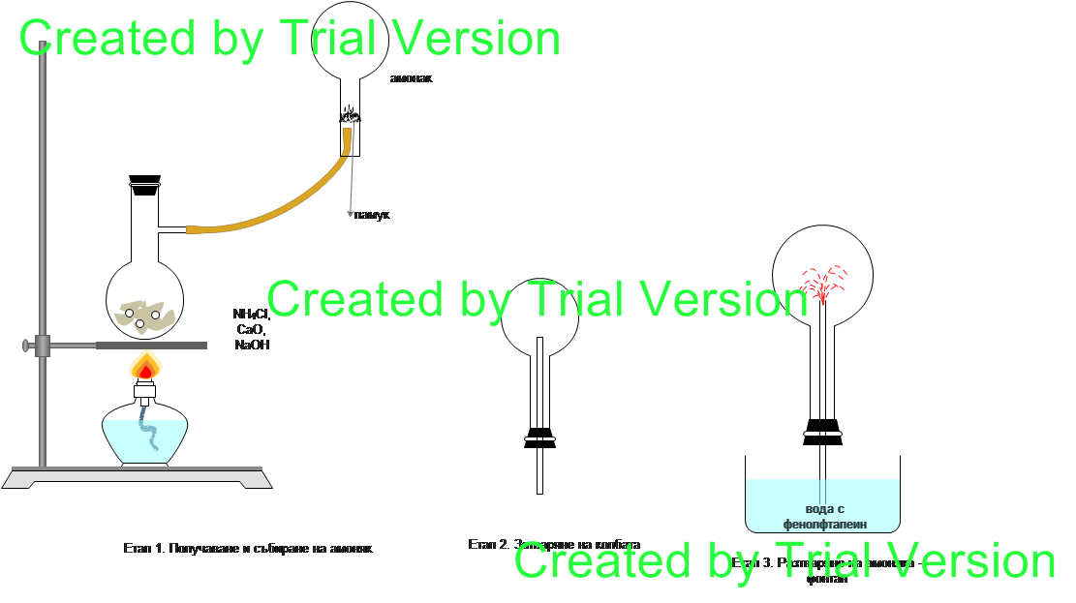

**3.Свойства на амоняка:**

**Цел: Изследване на свойствата на амоняка.**

***Разтворимост във вода***

**Необходими пособия:** епруветка**,** ваничка**,** колба**,** тапа с газоотводна тръбичка

**Необходими реактиви:** амоняк**,** вода**,** фенолфталеин

**Вариант 1. Начин на работа:**

Епруветка, пълна с амоняк (NH3) се затваря с палец. Потапя се във ваничка с вода, леко се отпускат 2-3 капки (предварително във водата се капват няколко капки фенолфталеин). Епруветката се разклаща енергично и се отваря отново във водата. Наблюдава се бързото и напълване с вода и разтворът се оцветява в малиновочервен цвят.

**Вариант 2. Начин на работа:**

Колба, пълна с амоняк се затваря с тапа, през която е прекарана газоотводна тръбичка. Краят на тръбичката се потапя във ваничка с вода (предварително във водата се капват няколко капки фенолфталеин), леко се отпускат 2-3 капки. Колбата се разклаща енергично и се отваря отново във водата. Водата навлиза през стъклената тръбичка, като фонтан, поради създадения в колбата вакуум.

**Забележка:** За сполучливото изпълнение на опита е необходимо колбата да бъде суха.

***Взаимодействие със солна киселина (HCl)***

**Необходими пособия:** 2 бехерови чаши от 50 см3 (цилиндри)**,** 2 стъклени пръчици

**Необходими реактиви:** солна киселина (HCl), разтвор на амоняк (NH3) с w=25%

**Начин на работа:**

В две чаши (цилиндри) се наливат съответно концентрирана солна киселина (HCl) и концентриран разтвор на амоняк (NH3)с w=25%. В първата чаша се потапя едната стъклена пръчица. Във втората чаша се потапя другата стъклена пръчица.Двете пръчици се доближават, при което се образува бял дим от амониев хлорид (NH4Cl).

NH3 + HCl → NH4Cl

***Доказване на амоняк в гниещи продукти***

Амонякът и амониевите соли се получават като разпадни продукти от развалянето на месото. Как може да установите има ли амоняк в дадена месна проба?

**Необходими пособия:** епруветка

**Необходими реактиви:** спирт, етер, солна киселина, проба от месо

**Начин на работа:**

В епруветка, се наливат: 3cm3 спирт, 1cm3етер, 1cm3солна киселина. На 1 cm над течността на телче се внася проба от гниещо месо.

***VА група***

***Работно място 2. ПОЛУЧАВАНЕ И СВОЙСТВА НА АЗОТ***

***ПОЛУЧАВАНЕ НА АЗОТ ОТ ВЪЗУДА***

***Цел: Получаване на азот***

**Вариант 1.**

Въздухът съдържа 78% азот, 21 % кислород, около 0,9 аргон и 0,1% други газове.

**Начин на работа.** Във вана или голяма бехерова чаша се налива вода с малко съдържание на бистра варна вода, която ще взаимидейства с отделения при експеримента въглероден диоксид. В течността се

поставя горяща чаена свещ (в алуминиева опаковка). Покрива се с друга чаша или широк цилиндър, чиито отвори са под водата. Наблюдава се горене на свещта до изчерпване на кислорода, в покривната чаша се повишава нивото на течността.

**Вариант 2. Синтетично получаване на азот**

**Необходими пособия**: дестилационна колба, делителна фуния с тапа, каучукова връзка, S – образна стъклена тръбичка, вана с вода, железен мост, ерленмайерови колби, спиртна лампа.

**Необходими реактиви**: наситени разтвори на амониев нитрит NaNO2 (5g твърдо вещество в 7 ml вода) и амониев хлорид NH4Cl (7 g твърдо вещество в 5 ml вода).

**NaNO2  + NH4Cl → NH4NO2 + NaCl**

**NH4NO2 → N2 + O2**

**Начин на работа.** Колбата се поставя на статив, В дестилационната колба се налива наситеният разтвор на натриев хлорид, затваря се с делителната фуния, която също се закрепва на статива. В нея се налива наситеният разтвор на натриев нитрит. Течността в колбата се загрява до 60-70 градуса и бавно на капки се прибавя натриевият нитрит. Изчаква се 1-2 минути и полученият азот се събира над вода в колба. Колбата се изважда от ваната и се използва за изследване на свойствата на азота.

**Внимание.** При висока температура реакцията е много бурна и може да се отвори апаратурата. Реакцията започва бавно, но след това протича с голяма скорост.



**Цел: Изследване на свойствата на азота**

**Необходими пособия:** лъжичка с дълга дръжка, свещ, пинцета

**Необходими реактиви:** магнезиева лента, съд с азот (от предходния експеримент)

Начин на работа:

Закрепена на лъжичката с дълга дръжка свещ се запалва и внася в съда с азот, тя изгасва – азотът не поддържа горенето, безжизнен газ.

Запалена магнезиева лента се внася в съда с азот. Получава се бял прах от магнезиев нитрид.

***VА група***

***Работно място 3.* Получаване на азотен оксид и диоксид**

**Цел: Получаване на NO и NO2**

**Необходими пособия:** дестилационна колба, делителна фуния, каучукова връзка, S-образна стъклена тръбичка, вана с вода, железен мост, памук, спиртна лампа, ерленмайерова колба или цилиндър, стъклена плочка.

**Необходими реактиви**: Cu на стружки, азотна киселина 32% (разредена 1:1 с вода)

**Начин на работа:** Медните стружки се поставят в дестилационната колба, закрепена на статив. Тя се затваря с делителната фуния, в която се налива с помощта на фунийка азотната киселина. Свързва се колбата с каучуковата тръба и тръбичката, които се поставят във водата на ваната. Прикапва се киселина върху медта, като сместа леко се загрява.

Полученият азотен оксид веднага се окислява от кислорода в колбата и се получава азотен диоксид, който се поглъща от водата във ваната. Постепенно кислородът в колбата се изчерпва и полученият азотен оксид ,като неразтворим във вода се събира в колбата. Внимателно се изважда като се затваря със стъклена плочка. Може да се наблюдава разликата в цвета. След това внимателно се отваря цилиндъра и оксида се окислява до диоксид с червено кафяв цвят.

***VА група***

***Работно място 4. Свойства на концентрираната азотна киселина***

**Необходими пособия:** статив, щипка с муфа, епруветки, пипета, пинцета, спиртна лампа

**Необходими реактиви**: концентрирана азотна киселина, активен въглен, мед на стружки или тел

**Начин на работа:**

Концентрирана азотна киселина 1 ml се налива в епруветка, закрепва се на статив, внася се медна стружка. Започва отделяне на азотен диоксид. След като той изпълни епруветката, сместа се разрежда с вода. Реакцията спира.

Концентрирана азотна киселина 1 ml се налива в епруветка, закрепва се на статив. Загрява се до кипене и в нея с пинцета се внася загрят до червено въглен. Започва бърза реакция на окисление на въглерода.